Воспитание детей в группах продленного дня через декоративно-прикладное творчество

Автор: Е.В.Ефимова,
воспитатель ГПД,
ГБОУ Гимназия №74 Выборгского района,
высшая квалификационная категория,
педагог дополнительно образования,
ГБОУ ДОД ДДТ «Союз» Выборгского района,
высшая квалификационная категория.

Санкт-Петербург
2010 год

Современный уровень развития общества диктует определенные требования к процессу обучения детей. Главной целью сегодня становится формирование личности ребенка в целом.
Одним из способов организации учебно-воспитательной деятельности младших школьников, посещающих группы продленного дня, является проведение занятий по декоративно-прикладному творчеству, способствующие развитию личности ребенка, его нравственному воспитанию.

Воспитательное значение трудовой деятельности
В ходе занятий у детей развиваются трудовые навыки, дети изучают приемы ручного шитья, знакомятся с техникой изонити, техникой тканевой аппликации, осваивают основные приемы выполнения плоской, комбинированной и объемной игрушки, знакомятся с историей изготовления игрушек. При работе над рекомендуемыми образцами дети знакомятся с различными видами тканей, их свойствами, осваивают способы соединения тканей и декоративного оформления изделий. Выполнение объемных игрушек дает представление о форме модели, ее конструкции, условной трактовке образа животного. Работа с иглой способствует развитию сенсомоторики - согласованности в работе глаз и рук, совершенствованию координации движения, гибкости, точности выполнения действий, что немаловажно в успешной школьной деятельности. Выбор цвета оказывает сильное психологическое воздействие на ребёнка – ребёнок не только острее воспринимает воздействие цвета, но и передает своё эмоциональное отношение к создаваемой игрушке выбираемым цветом. Знакомство с законами цветовой гармонии развивает творческую активность и наблюдательность ребёнка. Процесс оформления изделий из ткани позволяет развить творческие способности ребенка: вкус, чувство цвета, композиционное решение, выбор художественного образа.
Воспитательное влияние оказывает и характер изделий, которые имеют определенную практическую ценность, приносят пользу самим учащимся или другим людям. Игрушка, сделанная ребенком, является не только результатом труда, но и результатом творчества. Богатый потенциал народного творчества дает большие возможности для развития детской инициативы, несет большой положительный эмоциональный заряд. Выполненные на наших занятиях игрушки-сувениры служат хорошим подарком и используются дома по назначению или для украшения. Когда ребенок знает, что результатами его труда будут пользоваться, и что созданные им изделия оценят его товарищи или взрослые, он сам начинает проявлять повышенные требования к качеству своей работы. Уверенность в том, что они сделают полезные, хорошие вещи, вызывает у детей чувство удовлетворения, желание работать хорошо, на основе чего и формируется любовь к труду [1].

Воспитательное значение технологического процесса
Сам процесс изготовления изделий оказывает немалое воспитательное воздействие. Осмысление технологического процесса изготовления изделий приучает к строгому порядку в работе, разумному использованию инструментов и материалов, умению чувствовать ритм времени.
Во время занятий формируются такие качества, как настойчивость, умение доводить дело до конца, воспитывается аккуратность, усидчивость, самостоятельность, развивается чувство бережливости при самостоятельном использовании имеющегося материала [1, 7, 14]. Во время занятий по аппликации и лоскутной технике у детей концентрируется внимание и стимулируется развитие памяти, воспитывается аккуратность и бережное, экономное отношение к материалу. Используя технику аппликации при изготовлении открытки или картинки, ребенок развивает вкус, чувство цвета, творческое мышление. Работа с мелкими кусочками ткани способствует развитию аккуратности и бережливости [6, 12, 14, 15].

Воспитательное значение коллективного труда
Дети учатся работать сообща, чувство ответственности за свой труд сочетается с заботой о результатах общего труда, формируется и развивается привычка делиться с товарищами своим опытом. Они приучаются пользоваться общим инструментом, заготовками материала, сообща трудиться над выполнением какого-либо изделия. Отношения зависимости, возникающие во время выполнения коллективной работы, дают возможность научить детей работать по общему плану, в общем темпе, видеть общую трудовую задачу, помогать друг другу. Хороший воспитательный результат дает практика, когда дети объясняют пройденный материал своим товарищам, которые не были на предыдущих занятиях. Такая форма организации труда способствует сплочению коллектива, содействует воспитанию общительности и дружеских взаимоотношений в коллективе, чувства взаимопомощи [1].

Воспитательное значение результатов работы
Большое воспитательное значение имеет подведение итогов работы, анализ и оценка ее. Наиболее подходящая форма оценки – это организованный просмотр выполненных образцов изделий. Оценка результатов работы осуществляется прежде всего самими детьми в своем коллективе. Ребенок, испытавший радость труда, результаты которого признаны коллективом, получает заряд внутренней энергии, у него возникает внутренняя потребность вновь испытать удовольствие от процесса труда. Осознание « Я – могу» через цепочку « мне – надо» для достижения своего «Я – хочу» - вот основа педагогики успеха, когда результат ощущается ребенком на каждом занятии, нацеленном на его успех [2, 5, 11, 13].
Этот второй, «духовный» результат труда ребенка, формирующий в нем человеческое достоинство, совершенствующий его интеллектуально и нравственно, является главным результатом воспитательной деятельности [1].
Огромное значение для детей в эмоциональном плане приобретают выставки их работ, подведение итогов работы в виде игры-соревнования с обязательным поощрением каждого участника (рис 2).
Ребенок младшего школьного возраста чаще всего ориентируется на наказание и награду. В воспитательной деятельности большое значение имеет стимулирование детей [3, 21]. Каждое средство становится стимулом, когда оно вызывает не только нужные поступки, поведение, действие, но пробуждает у ребенка также и желание сделать то, что требуется. Однако надо быть очень аккуратным в применении стимулов, неверная направленность может отрицательно влиять на отношения детей с воспитателем и внутри коллектива.
Для младшего школьника основным оценочным критерием его деятельности является мнение воспитателя. Оценка последнего служит основой для самооценки ребенка, оценки его товарищами. Наиболее правильным, по нашему мнению, является создание условий для объективной самооценки достижений, когда воспитатель лишь направляет, а дети сами оценивают результаты своей работы и работы своих товарищей [1]. Успех, которого добивается ребенок, и является в первую очередь его главной наградой. Задача воспитателя – сформировать положительное отношение, заинтересовать ребенка и, далее, подводить к преодолению трудностей, опираясь на его интерес. От интересного к обязательному – таков путь развития умения ребенка преодолевать трудности, путь его нравственного воспитания.

1. Шов «Вперед иголку» 2. Шов «ЧЕРЕЗ КРАЙ»
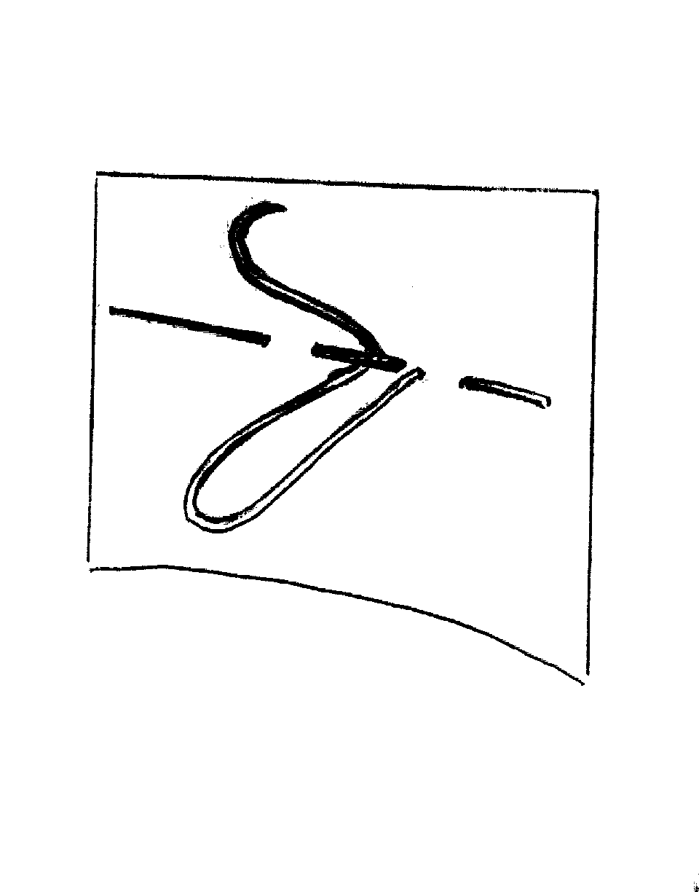

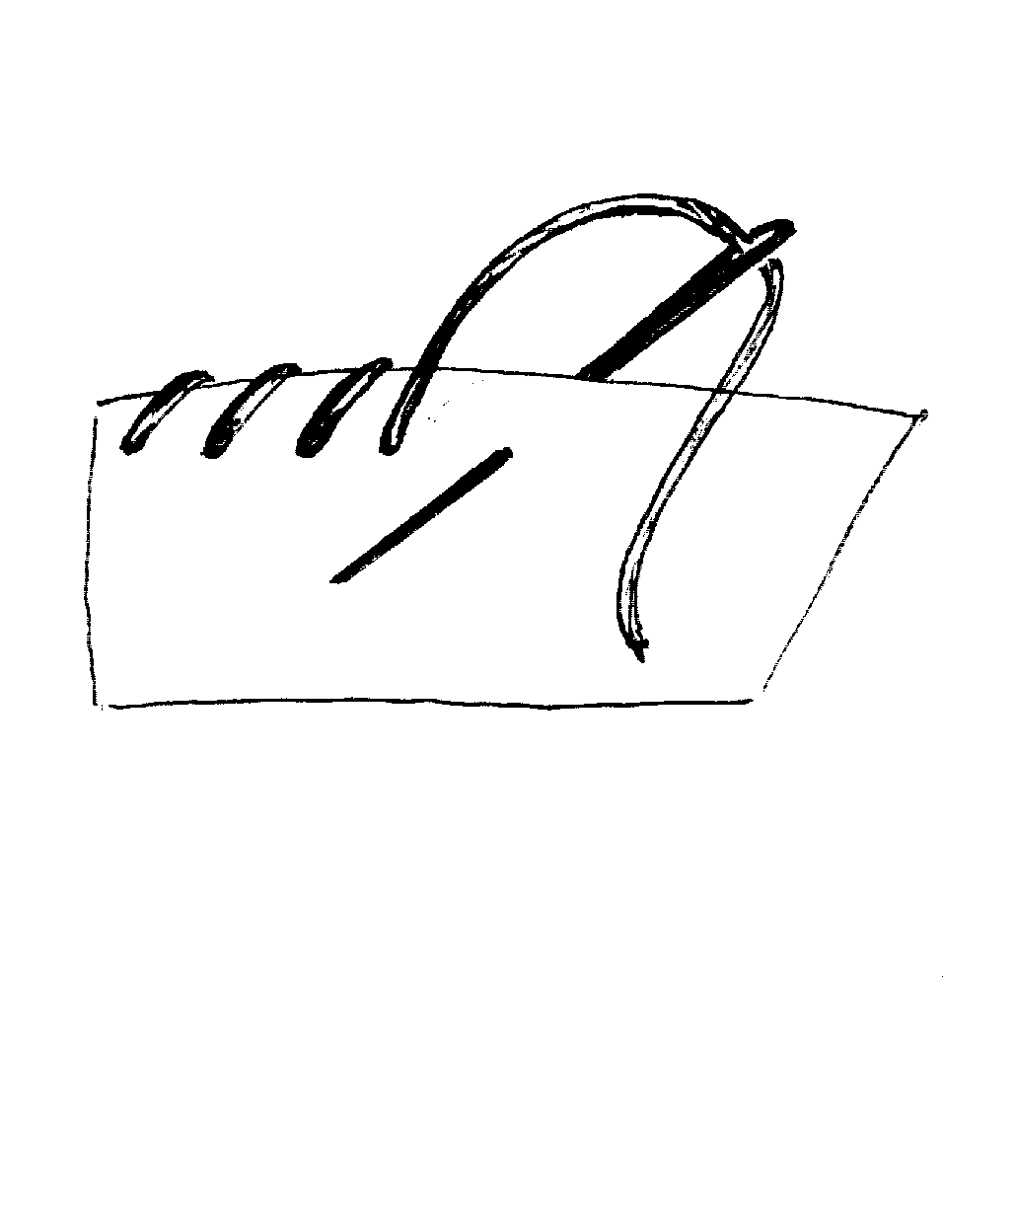

3. Шов «Назад иголку» 4. Петельный шов
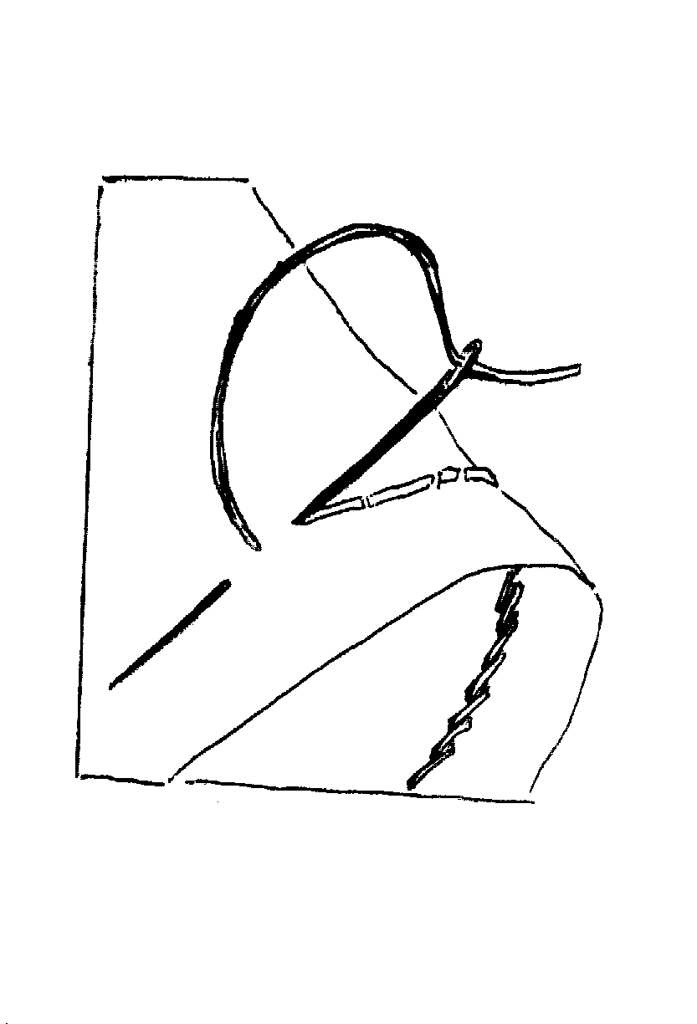

Рис. 1. Опорная схема к занятию по теме «Ручные швы».

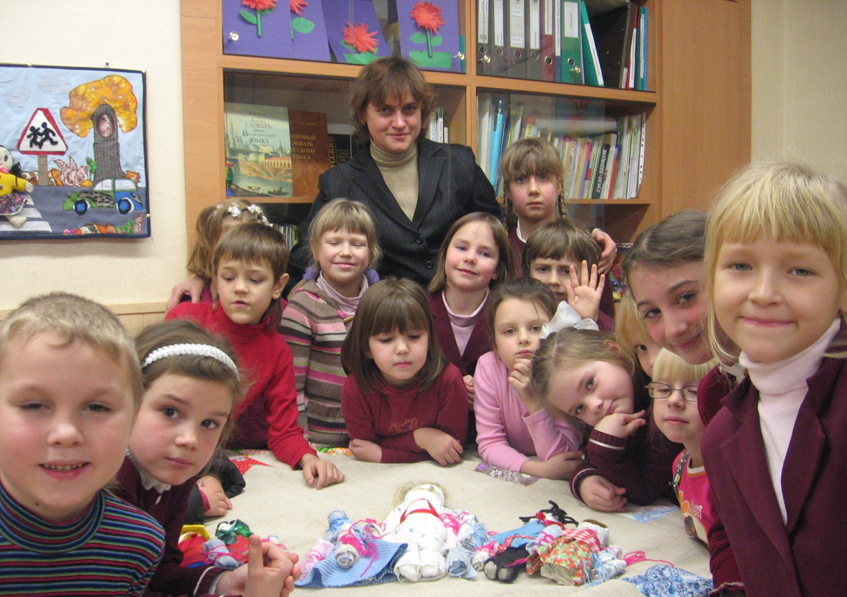
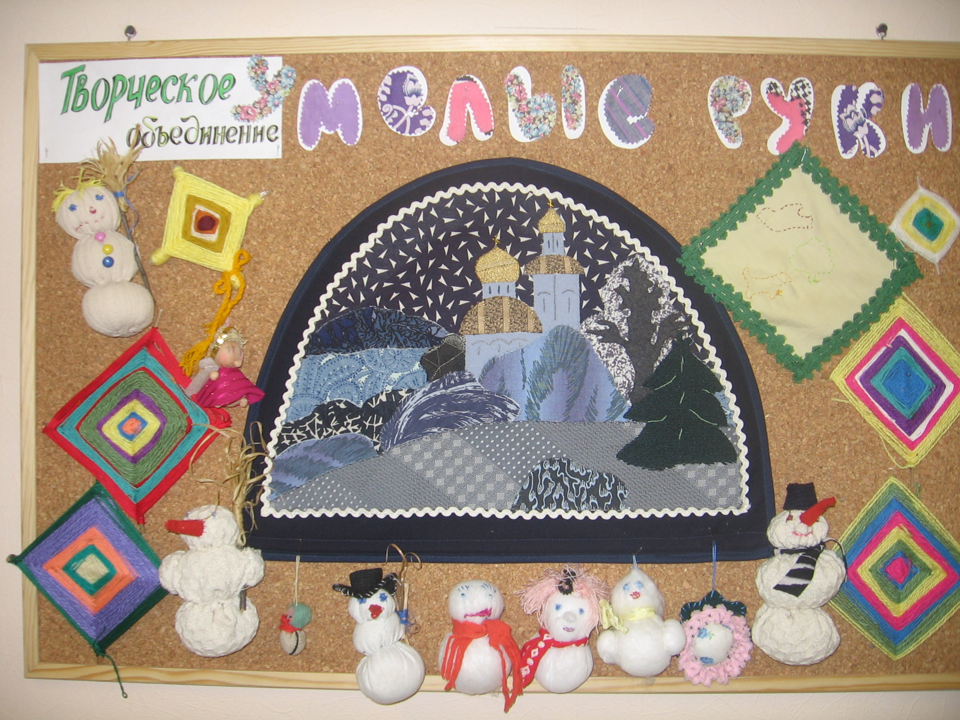

Рис. 2. Подведение итогов работы.

Заключение

В данной работе рассмотрены основные моменты воспитания детей в группах продленного дня через декоративно-прикладное творчество. Показано, что такой вид внеурочной деятельности наиболее полно способствует созданию образовательной среды, направленной на раскрытие индивидуальности ребенка, развитие его эмоционально-нравственной сферы через нравственное воспитание. Отмечена воспитательная роль трудовой деятельности как таковой и воспитательное значение работ, выполняемых детьми; показано воспитательное значение технологического процесса и коллективного труда. Даны рекомендации по использованию системы стимулов и оценок в воспитании детей младшего школьного возраста, определено главенствующее значение самооценки. Определена воспитательная роль подведения итогов работы, анализа и оценки ее.

СПИСОК ЛИТЕРАТУРЫ

- Азбука нравственного воспитания: Пособие для учителя/ Под ред. И.А.Каирова, О.С.Богдановой. – М.: Просвещение, 1979.
- Р.Бернс. Развитие "Я-концепции" и воспитание. – М.: Прогресс, 1986.
- О.С.Богданова, В.И.Петрова. Методика воспитательной работы в начальных классах. – М.: Просвещение, 1975.
- Р.С.Буре, Л.Ф.Островская. Воспитатель и дети. Пособие для воспитателя детского сада. –М.: Просвещение, 1985.
- У.Глассер. Школы без неудачников. – М.: Прогресс, 1991.
- Р.А.Гильман. Иголка и нитка в умелых руках. – М.: Легпромбытиздат, 1993.
- А.М.Гукасова. Рукоделие в начальных классах. – М.: Просвещение, 1985.
- М.Давидовски. Веселые куклы. – М.: OFA, 1998.
- А.В.Ефимова. Работа с мягкой игрушкой в начальных классах. –М.: Просвещение, 1978.
- О.Жакова, Е.Данкевич. Тряпичные куклы. – Санкт-Петербург: Кристалл, 1998.
- Е.С.Заир-Бек, Е.И.Казакова. Педагогические ориентиры успеха (актуальные проблемы развития образовательного процесса). Методические материалы к обучающим семинарам. – Санкт-Петербург: изд-во «Петроградский и К^{о}», 1995.
- И.Ю.Костикова. Школа лоскутной техники. – М.: Культура и традиции, 1998.
- Е.И.Казакова,А.П.Тряпицына. Диалог на лестнице успеха.- Санкт-Петербург: «Петербург – ХХI Век» совм-но с ЗАО «Пресс-Атташе», 1997.
- О.С.Молотобарова. Кружок изготовления игрушек-сувениров. – М.: Просвещение, 1990.
- М.И.Нагибина. Чудеса из ткани своими руками. – Ярославль: Академия развития, 1997.
- М.В.Осорина. Секретный мир детей в пространстве мира взрослых. – Санкт-Петербург: изд-во «Питер», 1999.
- Программа и словарь педагогических понятий по проблеме воспитания: Петербургская концепция / Под ред.И.А.Колесниковой, Л.С.Нагавкиной, Е.Н.Барышникова. – Санкт-Петербург: СПГУПМ, 1994.
- Родник. Программа социокультурного развития детей дошкольного и младшего школьного возраста. – Санкт-Петербург: изд-во Ленинградского областного института развития образования, 1997.
- Г.К.Селевко. Современные образовательные технологии: Учебное пособие. – М.: Народное образование, 1998.
- Современные подходы к этическому образованию в школе. Концепция. Учебные программы. –Санкт-Петербург: СПГУПМ, 1997.
- С.Соловейчик. Педагогика для всех. – М.: Детская литература, 1989.
- В.Н.Сорока-Росинский. Педагогические сочинения. –М.:Педагогика, 1991.
- Е.В.Субботинский. Ребенок открывает мир.Книга для воспитателя детского сада.- М.: Просвещение, 1991.
- В.А.Сухомлинский. Сердце отдаю детям. – Минск: «Нар.Асвета», 1981

